企業名：㈱ノアニックス（Noanix Co.,Ltd）
会社概要 www.noanix.com
医療器機への高度なコーティング技術を持つ企業
世界レベルの超音波ノズル開発、薬剤コーティング、スプレーコーティングのためのサービス・デバイス設計及び製造する会社
コーティング設備とコーティングソリューションを全て開発し、医療器機に最も適合なコーティング処理が可能

技術特徴
Noanixが強みは、医療器機のコーティング装置・部品・コーティング溶剤・サービスがユーザーの仕様に合わせてカスタマイズが可能だということである。
独自技術の選択と継続的改善で応え、高品質、高機能の評価を確立している。 医療設備コーティングのあらゆる範囲を処理し、装置とコーティング溶剤を全て扱えるため、カスタマイズができる。

製品紹介
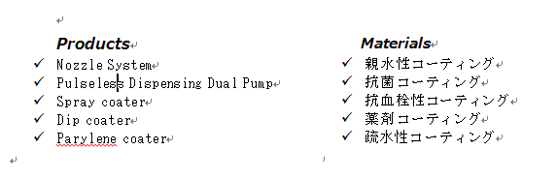
Nozzle System

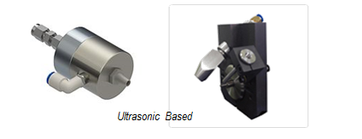
Pulseless Dispending Dual Pump
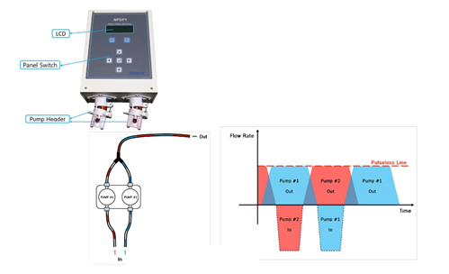
Coater
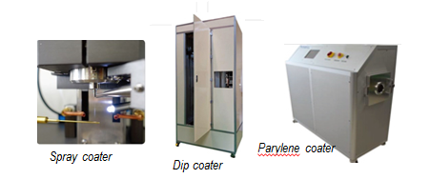

スプレーコーター(霧吹きによるコーティング手法)
-主に超音波ノズルと無脈動定量ポンプを用いて、微細加工に薄膜コーティングを霧吹きするコーティング手法。既存の装置より微細加工により優れており、正確なパターンが実現できて長持ちする。
-競合会社：ソノテック(米国)
-技術の強み：競争力のある価額(ソノテック社：約1,500万円、Noanix：約800万円)、薄膜スプレー分野でトップを誇る技術力を有している。

韓国技術ベンチャー財団

